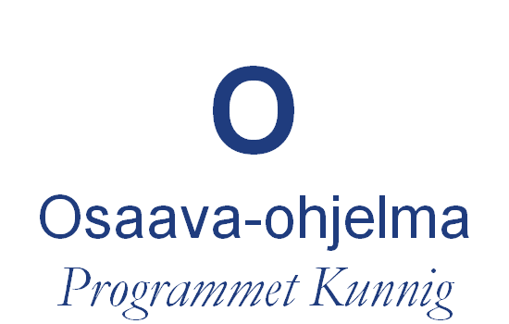


Keski-Suomen Osaava

Ohjausryhmän kokous

Aika: keskiviikko 19.2.2014 klo 9.30-12.00, kahvia tarjolla klo 9.00 alkaen

Kokouspaikka: Tietotalo, Kilpisenkatu 1, Jyväskylä

Läsnä:
x Tarja Tuomainen
x Ilja Aalto
x Juha Tolonen
x Jukka Alava
x Jouko Nykänen
x Juha Kyyrä
x Lauri Wilen
x Jarkko Määttänen
x Antti Rastela
x Eino Leisimo (saapui kello 10:14, kohdassa 4, poistui kello 11:04, ennen kohtaa 5)

- Kokouksen avaus ja läsnäolijoiden toteaminen

Puheenjohtaja Juha Tolonen avasi kokouksen kello 9:39, yhdeksän henkilön ollessa läsnä. Käytiin kokouksen kulku läpi ja lisättiin Tarja Tuomaisen ehdotuksesta AVi arviointikysymyksistä keskustelu mukaan kohtien 4 ja 5 väliin.

- Keski-Suomen Osaava – tilannekatsaus; vuosi 2013 ja tulevaisuus; vuosi 2014

Tarja Tuomainen kävi Osaavan tähänastista matkaa ja tilannetta läpi sekä otti katsausta tulevaan.
- KEOS 2015 päivämäärä lauantai 14.11.2015, samaisena syksynä valtakunnallinen Osaava forum Jyväskylässä, tapahtumat yhdistyvät ajallisesti siten, että valtakunnallinen forum on perjantai 13.11.2015 ja edellinen 12.11.2015 hankkeiden kehittämispäivä 12.11.2015.
  - Keskusteltiin, että mainosta tapahtumasta voisi laittaa jo etusivulle
- Osaavalla ehkä mahdollisuus olla mukana vielä vuoden 2017 KEOSissa, sillä haku ajoittuu vuodelle 2016.
- Hankkeen loppuajan haasteena on saada esimerkiksi VERME- ja VAAKAMALLI-koulutukset jatkumaan Osaavan päättymisen jälkeen
Käytiin OPS 2016 –kyselyn välikatsausta lyhyesti läpi. Keskusteltiin myös kyselyn toteutustavasta ja todettiin, että sähköinen Webropol oli ollut varsin toimiva.

- Meneillään oleva rahoitushaku

Tarja Tuomainen esitteli todennäköistä rahoituskuviota tälle vuodelle. Käytettävissä on noin 180 000 euroa.

- Länsi- ja Sisä-Suomen aluehallintoviraston alueen Osaava-hankkeiden ohjausryhmätapaaminen Tampereella 3.4. (Avin kysymykset ja niiden tarkemmat pohdinnat liitteenä)

Tarja Tuomainen kävi tilaisuutta ja siihen liittyviä arviointikysymyksiä yleisesti läpi.
- tapaamista ennen kaikissa Osaava-hankkeissa arvioidaan yhtenäisten kysymysten kautta hanketta ja dokumentoidaan arvioinnin kirjaukset verkkosivuille
- ohjausryhmästä tulisi löytyä edustus tuohon Avin päivään projektipäällikön lisäksi
Käytiin keskustelua arviointikysymyksistä ja nostettiin asioita esiin tilaisuuteen vietäväksi (ks. liite). Antti Rastela ilmoitti voivansa lähteä AVin päivään Tarja Tuomaisen mukana.

- Ohjausryhmän puheenjohtaja vuonna 2014
- Käytiin keskustelua eri vaihtoehdoista vuoden 2014 puheenjohtajalle, mutta asia päätettiin jättää seuraavaan kokoukseen.

- Muut asiat

Tarja Tuomainen esitteli Verkostojen Verkosto –hanketta. Käytettävissä on maksimissaan 10 000 euroa, jolla voisi hänen esityksensä mukaan kouluttaa kouluttajia. Keskusteltiin, tulisiko koulutuksen olla enemmän hanke- vai ops-painotteinen. Hankkeita ovat esimerkiksi yrittäjyyskasvatus, kestävä kehitys, liikkuva koulu ja syrjäytymisen ehkäisy. Punnittiin mahdollisuutta, että tässäkin voisi olla osana OPS 2016 suunnittelua?

- Seuraava kokous

Sijoittunee huhtikuun puoleen väliin. 16.4. sekä 17.4. laitettiin ehdolle vaihtoehdoiksi.

Puheenjohtaja Juha Tolonen päätti kokouksen kello 11:30.

